独立站 URL SEO优化12大技巧
一、什么是 URL？
URL（Uniform Resource Locator 的缩写）类似于街道地址，但用于 Internet。它不是帮助邮递员递送包裹，而是帮助互联网用户找到他们的目的地网页。实际地址包括城镇、街道、建筑物号和房间。同样，URL 具有分层级别，因此用户可以在网站的各个部分中找到特定页面。
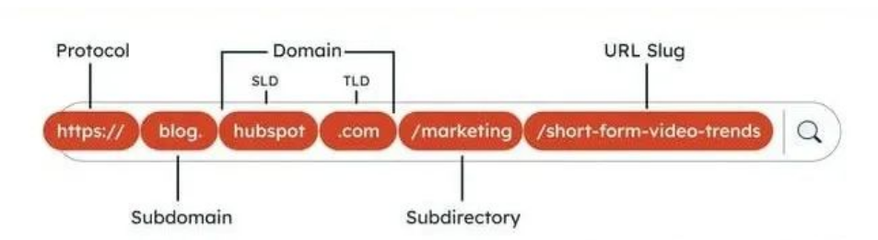
典型的 URL 由几个部分组成：P rotocol、子域、域、子目录和 slug。协议可以是 HTTP 或 HTTPS，后者表示加密连接。子域通常是 “www”。（万维网），但像 “shop.” 和 “blog.” 这样的自定义子域并不少见。
之后是域名，它由一个顶级域（如 “.com”）和一个二级域（通常是品牌或项目名称）组成。
上述部分将帮助您访问主页。从那里，你可能会转到一个子目录（主网站内的一个文件夹）和一个用于标识单个页面的 slug。
二、URL 示例
请考虑以下 URL：https://blog.hubspot.com/marketing/url-best-practices-for-seo。它包含以下部分：
- 协议：HTTPS://
- 子域名：blog。
- SLD：hubspot
- 顶级域名：.com
- 子目录： /marketing
- slug：/url-best-practices-for-seo
从这个 URL 中，我可以看出我正在一个关于 URL 基础知识的博客上。它由 HubSpot 发布并使用加密连接托管。
三、为什么 URL 对 SEO 很重要
URL 将访问者引导至您的数字门口。此外，它们还可以建立您的页面与搜索引擎爬虫的关键字相关性。除此之外，与数字 IP 地址相比，URL 使导航 Internet 更易于访问。
只有当我们对 URL 使用 SEO 最佳实践时，这些好处才有可能。让我们进一步深入研究好的 URL 如此有影响力的原因。
1.排名因素
URL 位于 Google 的确认搜索排名因素上，这有助于搜索引擎破译每个网页包含的内容。考虑到这一点，我在我的 URL 中添加相关关键字，以帮助 Google 了解我页面的内容、我制作它的原因以及它应该为哪些搜索排名。
2.用户体验
关键词填充已成为过去。SEO 现在是一场取悦算法和有血有肉的读者的微妙舞蹈。我现在的目标是一个描述性的 URL，这样用户就知道该页面会发生什么。
如果有人在私信中发送了我的 URL，收件人是否确信他们点击进入了相关且有价值的页面？达到这个理想会给我带来更多的反向链接和销售。
3.可访问的链接
如果说我讨厌 LinkedIn 的一件事，那就是它处理外部 URL 的方式。不能对锚文本进行超链接。相反，你必须添加一个裸链接，如果你使用非描述性链接（如 https://www.example.com/post/p123/），该链接通常会显得丑陋。
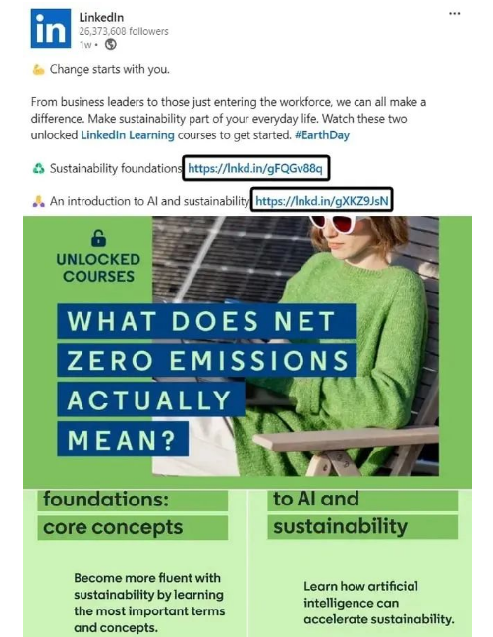
虽然我可以使用链接缩短器来使其更漂亮，但这是一个额外的步骤。我通过使用描述性、格式良好且简洁的 URL 完全避免了这个问题。
我们已经讨论了理想，所以让我们来看看 SEO 最佳实践，这些最佳实践将带您实现目标。
三、SEO 的 URL 最佳实践
- 使每个 URL 尽可能简单。
- 标准化 URL 命名约定。
- 将 URL 结构限制为三个分层级别。
- 避免添加日期。
- 去掉 slug 中不必要的单词。
- 谨慎处理动态生成的 URL。
- 包含相关关键词。
- 没有关键字填充。
- 使其对读者友好。
- 用连字符分隔单词。
- 使用小写字母。
- 不要使用属于其他页面的 slug。
1. 使每个 URL 尽可能简单。
SEO 是打了类固醇的魔方——复杂且不断变化。有时，我的救命稻草是 Google 的 URL 优化指南。我们被告知要 “创建一个简单的 URL 结构” 并使用 “在 URL 中使用简单的描述性词语”。
虽然 “简单 ”因人而异，但请根据业务选择以下良好的 URL 结构之一。
- 内容网站：https://example.com/category/post-title
- 电子商务网站： https://example.com/product-category/product-name
- 基于服务的网站：https://example.com/service-category/service-name
- 本地企业网站：https://example.com/location/service
- 作品集网站：https://example.com/portfolio/project-name
2. 标准化您的 URL 命名约定。
虽然我建议使用上面分享的变体之一，但我偶尔会在我的团队成员中集思广益，看看什么对我们有用。只要我们有一个标准并坚持下去，我们就很好。
“URL 是一个稳定的基础。一旦设置，更改它们可能弊大于利，导致链接断开和 SEO 汁液丢失——除非通过重定向进行适当管理，“Cascade Interactive 的创始人 Ryan Ratkowski 分享道。
我把它想象成建筑物的管道系统。我会专注于在设置过程中正确配置，而不是在五年后拆除墙壁。在网站的初始构建期间纳入 URL 的 SEO 最佳实践。
3. 将 URL 结构限制为三个分层级别。
第一次设置 URL 结构时，我讨论了深入研究所有内容的子文件夹和子类别。我更有经验的立场是保持简单和合乎逻辑。
First Tier 的首席执行官 Jacob Kettner 建议“最多三个层次结构级别，确保清晰而没有不必要的复杂性。
为什么？“它实现了完美的平衡，提供了分类，而不会让用户感到不知所措，”他补充道。
4. 避免添加日期。
在将时间戳猛烈抨击到我的 URL 上之前，我会三思而后行。这就像在我的网页上添加到期日期一样。相比之下，用户（和 Google）更喜欢新内容。让您的 URL 保持永恒，就像经典的黑色 T 恤一样。
The Blogsmith 的创始人 Maddy Osman 对此表示赞同并补充道：“在大多数情况下，文章需要三到六个月的时间才能出现在 SERP 的前 10 名中。你不想通过在 URL slug 中包含上一年来限制该排名文章的潜力。
我使用 WordPress，所以我前往“设置”>“永久链接”以确保我没有启用涉及时间信息的永久链接结构。
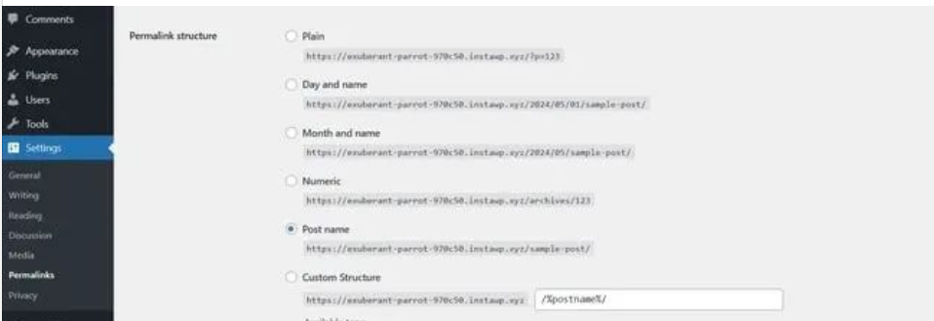
5. 去掉 slug 中不必要的单词。
测验：您应该使用哪个？
- /how-to-optimize-your-urls-for-search-quick-tip
- /how-to-optimize-urls-for-search
作家和编辑经常问我这个问题。就我个人而言，我会删除对 URL 添加很少或没有意义的单词，例如“a”、“and”和“that”。没有 “your” 和 “quick-tip” 的后一个 URL 传达了相同的含义，但看起来不像一个单词 soup，所以我更喜欢这种变体。
此外，2023 年 Backlinko 的一项研究发现，较短的 URL 往往排在较长的 URL 之上，因此我使用 60-70 个字符的限制来避免长 URL。
为了获得更短的 URL，我还可以删除 “to” 和 “for” 这两个词，但我认为最好保留它们，因为它们使 URL 对人类更具可读性。这是一种凭直觉实现的平衡，但我知道你会通过练习来获得它。
6. 小心处理动态生成的 URL。
虽然静态 URL 在每次访问时都保持一致，但我遇到过在网页加载时自动生成动态 URL 参数的网站构建器。
在这种情况下，我没有完全的可自定义性来更改 URL，因此我不得不使用包含随机符号和数字的 URL。处理这个问题可能是一个挑战，但我不会为此失眠。
“只要您了解网站的局限性并且可以优化您可以控制的 URL slug，您就不必担心参数化 URL 会对您的 SEO 性能产生负面影响，”经验丰富的 SEO 顾问 Lauren Galvez 向我保证。
7. 包含相关关键字。
由于 URL 告诉搜索爬虫网页是关于什么的，因此我建议包含相关关键字以立即将所有内容传达到您的网页。
这也提高了我在页面上的点击率 （CTR）。2023 年 Backlinko 的一项研究发现，与 URL 与搜索关键词不同的网页相比，URL 与搜索关键词相似的网页的点击率更高。
例如，如果用户搜索 “ergonomic keyboards”，我会选择包含 “ergonomic keyboards” 而不是 “flexible keyboards” 的 SEO 友好型 URL slug。
8. 没有关键字填充
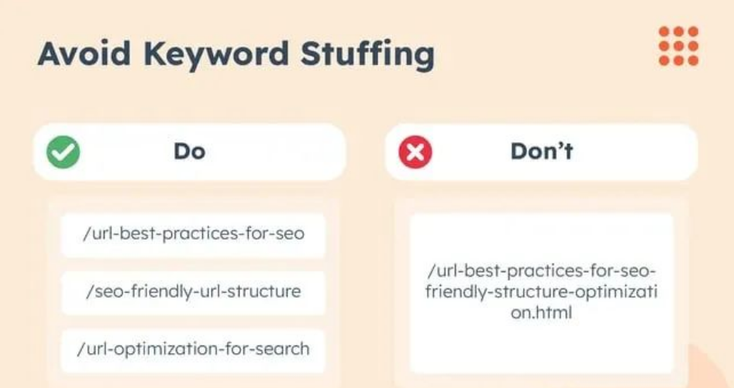
当一篇文章与多个主要关键词相关时，我不会将它们全部包含在 URL 中。否则，我会留下这样的混乱：
https://blog.hubspot.com/marketing/url-best-practices-for-seo-friendly-structure-optimization.html
哇，这看起来很丑。此外，读者需要几秒钟乏味的时间才能理解网页的内容。相比之下，URL 的 SEO 最佳实践将可用性置于几乎所有其他方面。
我所做的是为我的 URL 选择一个关键字，然后让我的内容来说话。
9. 让它对读者友好。
虽然我之前已经提到过，但值得重申的是，URL 应该对 Internet 用户来说是不言自明的。人们应该能够根据您的 slug 立即判断他们可能会找到什么。
考虑到这一点，有时我必须重新排序我的关键词。其他时候，我必须省略单词或添加停用词。例如，URL 别名 “/google-algorithm-update-names” 对读者来说可能很拗口，所以我会把它改成 “/names-of-google-algorithm-updates”。
10. 用连字符分隔单词。
URL 不能包含空格。因此，为了确保我不会得到像 “/googlealogrithmupdatenames” 这样的 slug，我使用了分隔符。Google 建议使用连字符 （-） 而不是下划线 （_）。
11. 使用小写字母。
虽然我只关心正确的大小写（即使在短信中），但我必须接受 URL 中小写字母的胜利。首先，它使事情保持一致。此外，它还避免了与任何区分大小写的 Web 服务器的兼容性问题，因为用户输入的 URL 可能会使用小写字母而不是大写字母。
12. 不要使用属于其他页面的 slug。
URL 需要一个唯一的 slug——或者 Google 将页面视为您网站上的重复内容，在某些情况下可能会受到处罚。为了防止我的网页在搜索引擎结果中相互竞争，我完全避免了类似的 URL slug。
话虽如此，特别是如果您拥有一家电子商务商店，您可能会意识到您有两个类似的 URL，如下所示：
- https://www.example.com/product-category-one
- https://www.example.com/product-category-directory/product-category-one
当我遇到这种情况时，我会告诉搜索爬虫我想在 Google 搜索中出现哪个网页。更具体地说，我使用规范标签，这是一种经典的技术 SEO 实践。

